大野山記録　　　　　　　　　　　　　　　　　　　　　　      　　　　　　　　　　　　　　　　   2023/12/10

　日　時　2023年12月10日(日)　JR御殿場線谷峨駅9:40集合 山北駅16:00解散

　参加者　新井さん、菊地さん、清水さん、須崎さん、染井さん、塚原さん、中越さん、中野 さん、

藤沢さん、眞島さん、柳田さん、若林さん、室岡、計13名

・タイム  谷峨駅9:50→嵐(登山道入口)10:10→都夫良野11:00/10→林道11:20/30→ 大野山12:20/13:00(昼食)→旧共和小学校14:30/40→山北駅16:00　実働約5時間

・概　要　JR谷峨駅は気温 13℃快晴、無人駅だが登山者が約40人と多かった。駅から500m位で御殿場線にかかる跨線橋を降り、相模川に架かる吊り橋を渡り、 嵐集落から登山道に入り、約50分で舗装道路に出、登山者用トイレの横から再び登山道に入った。紅葉が残る広葉樹の舗装道を10分程登り林道に出、小休止して無人販売所の野菜、果物、ジャム等の見定めをした。林道を過ぎてからはジグザグの急登が始まり 、広葉樹の中を30分程、カヤトの中を20分程登った。快晴の中、箱根山の外輪山、裾野を広げる大きな富士山がよく見えた。

　　　　大野山山頂の芝生の丘からは富士山と丹沢山塊が一望できた。犬連れ家族連れを含む40数人の登山者が展望を楽しむ中、我我も昼食をとり13:00に出発した。下山道は牧場入口まで舗装道路、その後山道になった。牧場入口からは木彫りの像が路傍に立ち地域活動の熱心さを窺わせた。山頂の芝生には鹿とおぼしき糞があり下山道には食害の跡が見られた。1.5時間ほど下り、今は地域活動の場となっている元小学校で小休止し、今は使われなくなった村道を下り東名高速道路を遙かに見上げつつ谷底のバス道を下り、酒匂川と国道246号線を望む県道に出た。県道のトンネルを抜け御殿場線脇の桜並木を通り1.5時間で山北駅に到着し解散した。さくらの湯は、今回は全員パスした。

牧場入口の彫像は木彫り

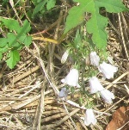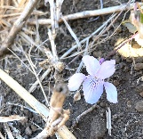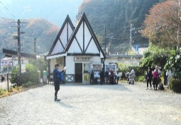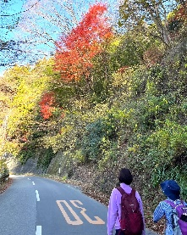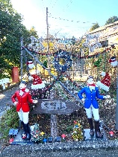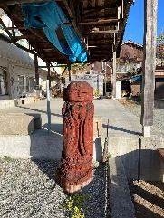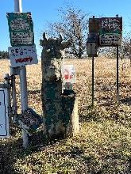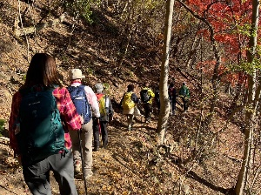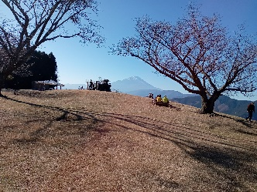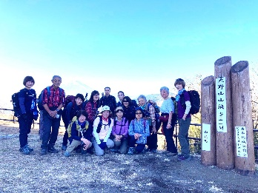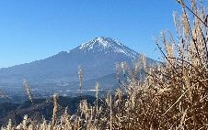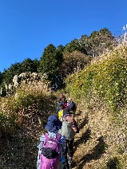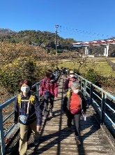

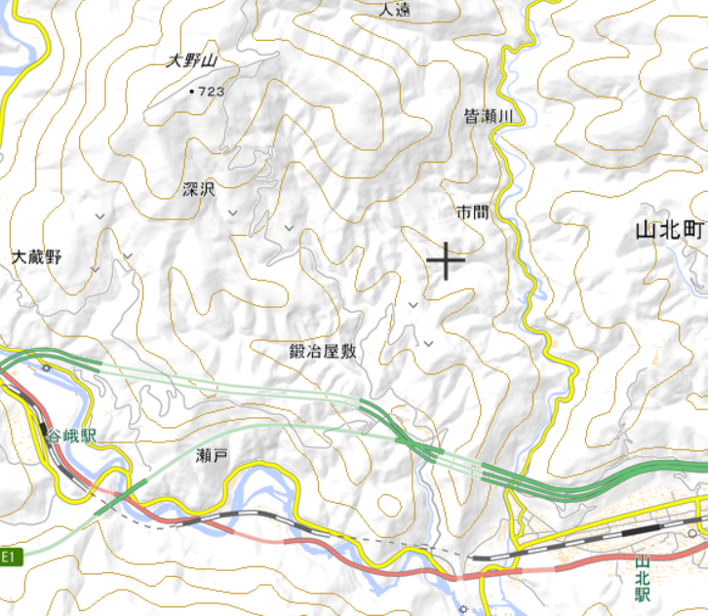

**大野山**

**山北駅**

**谷峨駅**

元/共和小